Расскажем о том, чем жили жители нашего города 30, 50, 100 лет назад, какие проблемы они поднимали в своих публикациях, какими радостными событиями хотели поделиться.
Предлагаем Вашему вниманию статью из газеты «Новороссийский рабочий» от 27.08.1987г. «1897-й…Заглянем в историю».
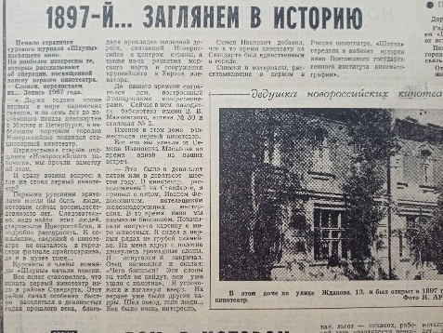
Поиск первого кинотеатра в Новороссийске начали курсанты и члены команды «Шхуны»:
«…... Все яснее становилось, что искать первые кинотеатр надо в районе Стандарта. Этот район начал особенно быстро заселяться в девяностых годах прошлого (Х1Х) века, благодаря прокладке железной дороги, связавшей Новороссийск с центром страны, а также из-за развития морского порта сооружения крупнейшего в Европе элеватора.
До нашего времени сохранился дом, построенный французскими концессионерами. Сейчас в нем находятся библиотека имени В. В. Маяковского, аптека № 50 и столовая № 2.
Именно в этом доме разместился первый кинотеатр.
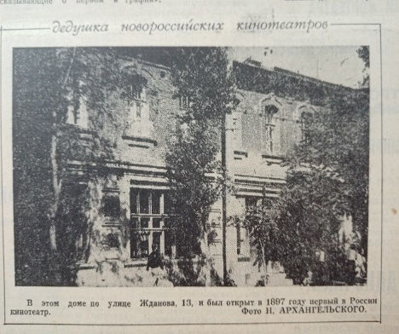
Вот, что мы узнали от Семена Ивановича Масалова вовремя одной из наших встреч.
— Это было в девятьсот пятом или в девятьсот шестом году. В кинотеатр, расположенный на Стандарте, я пришел с отцом, Иванов Федосеевичем, котельщиком железнодорожных мастерских. В то время кино мы называли биоскопом. Показывали какую-то картинку о мире животных. Я сидел в первых рядах на грубой скамейке. На меня вдруг с полотна двинулись громадные слоны. Я испугался и закричал. Отец засмеялся и сказал: «Чего боишься? Это слоны на тебя не пойдут, они уже ушли с полотна» Я успокоился и взглянул вверх. На экране уже были другие кадры. Шел поезд, шли люди… Все было очень интересно.
Семен Иванович добавил, что в то время кинотеатр на Стандарте был единственным в городе.»
В этом доме по улице Жданова № 13 в 1897 году в г. Новороссийске и был открыт первый кинотеатр.

Газета «Новороссийский рабочий»
от 27.08.1987 г., стр. 4.

